**《简易方程（九）》学习指南**

**学习目标：**

1.初步理解“方程的解”和“解方程”的意义以及它们之间的联系和区别，能利用等式的性质正确地解一步加法、乘法关系的方程。

2.在探究解一步加法、乘法关系的方程的过程中，通过形象直观的方式深化对“相等关系”的理解， 建立等式两边进行相同运算的规则。

3.经历由具体到一般的抽象概括过程，增强迁移能力，渗透代数思想。

**学习任务单：**

**【课前准备】**

笔、学习指南

**【课上活动】**

活动一：

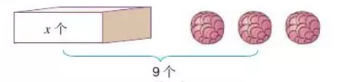看图列方程，并求出方程的解。

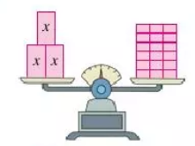活动二：

看图列方程，并求出方程的解。

活动三：

根据方程的解x=5编出一个方程。

活动四：

解方程并进行检验。

x-1=4 x÷2.5=2

解： 解：

**【课后小结】**

请大家回顾一下，通过这节课的学习你有什么收获？还想研究点什么？

**【课后作业】**

1.数学书第67页的做一做第1题。

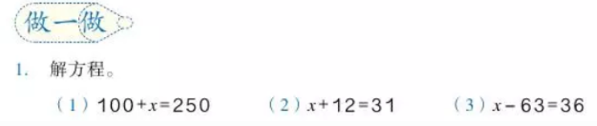

2.数学书第68页的做一做第2题。

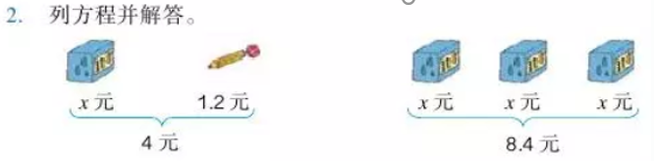

**【参考答案】**

1.数学书第67页的做一做第1题。

（1）100+x=250 （2）x+12=31 （3）x-63=36

解： 100+x-100=250-100 解：x+12-12=31-12 解：x-63+63=36+63

x=150 x=19 x=99

方程左边=100+x 方程左边= x+12 方程左边= x-63

=100+150 =19+12 =99-63

=250 =31 =36

=方程右边 =方程右边 =方程右边

所以，x=150是方程的解。 所以，x=19是方程的解。 所以，x=99是方程的解。

2.数学书第68页的做一做第2题。

（1）x+1.2=4 （2）3x=8.4

解： x+1.2-1.2=4-1.2 解：3x÷3=8.4÷3

x=2.8 x=2.8

方程左边= x+1.2 方程左边=3x

=2.8+1.2 =3×2.8

=4 =8.4

=方程右边 =方程右边

所以，x=2.8是方程的解。 所以，x=2.8是方程的解。